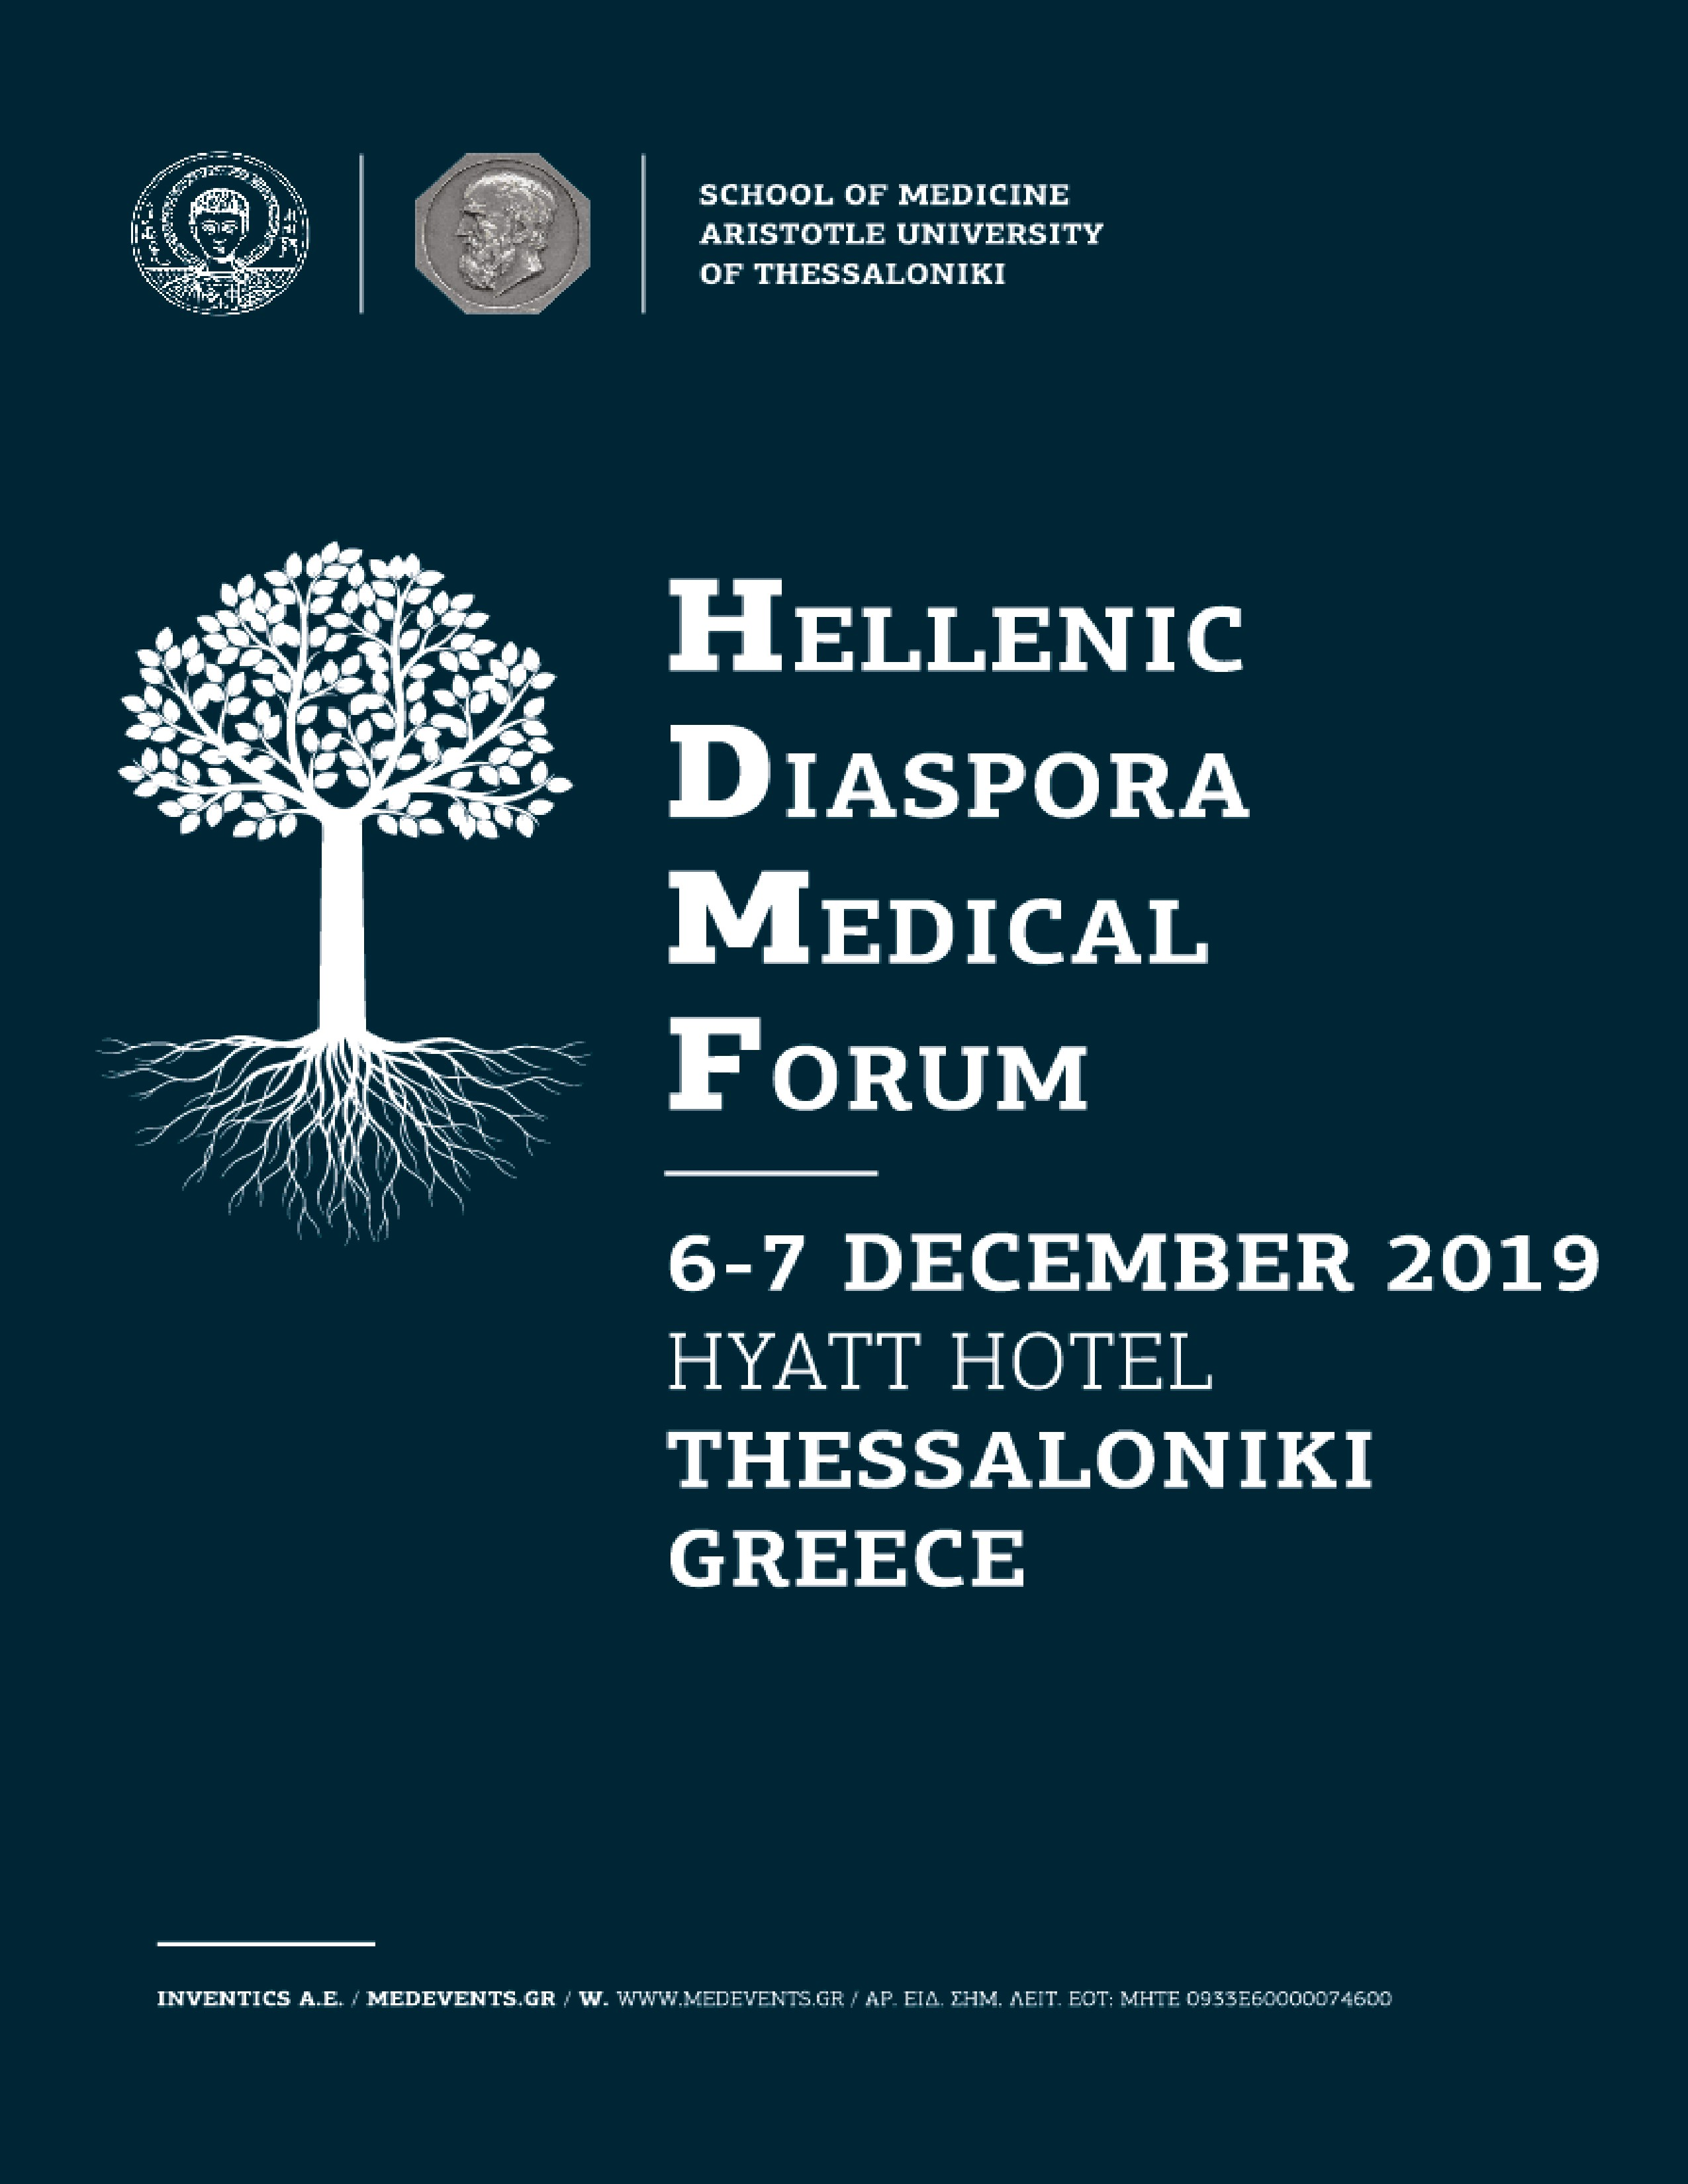

Υπό την Αιγίδα

-Υπουργείο Υγείας
-Υπουργείο Ανάπτυξης και Επενδύσεων
- Υπουργείο Εξωτερικών, Γενική Γραμματεία Απόδημου Ελληνισμού
-Χορηγός Επικοινωνίας ΕΡΤ

Οργανωτική Επιτροπή

Επιτροπή Καθηγητών Επιτίμων Διδακτόρων Ιατρικής ΑΠΘ

Γεώργιος Βέλμαχος
Καθηγητής Χειρουργικής
Πανεπιστήμιο Harvard, ΗΠΑ

Παναγιώτης Γιαννούδης
Καθηγητής Ορθοπαιδικής και Τραυματιολογίας
Πανεπιστήμιο Leeds, Ηνωμένο Βασίλειο

Μιχαήλ Γκατζούλης
Καθηγητής Συγγενών Καρδιοπαθειών
Imperial College London, Ηνωμένο Βασίλειο

Μίμης Κοέν
Καθηγητής Πλαστικής Χειρουργικής
Πανεπιστήμιο Ιλινόις, Σικάγο, ΗΠΑ

Βασίλειος Παπαδημητρίου
Καθηγητής Παθολογίας-Καρδιολογίας
Πανεπιστήμιο Georgetown, Ουάσινγκτον, ΗΠΑ

Επιτροπή Καθηγητών Ιατρικής Διασποράς

Δημήτριος Βάβας
Καθηγητής Οφθαλμολογίας
Πανεπιστήμιο Harvard, ΗΠΑ

Διονύσιος Βροχίδης
Καθηγητής Χειρουργικής
Πανεπιστήμιο Βόρειας Καρολίνας, ΗΠΑ

Άννα Γρέκα
Καθηγήτρια Νεφρολογίας
Πανεπιστήμιο Harvard, ΗΠΑ

Θεοκλής Ζαούτης
Καθηγητής Παιδιατρικής-Επιδημιολογίας
Πανεπιστήμιο Perelman, Πενσυλβάνια, ΗΠΑ

Θεοχάρης Θεοχαρίδης
Καθηγητής Φαρμακολογίας
Πανεπιστήμιο Τufts, ΗΠΑ

Αριστείδης Μουστάκας
Καθηγητής Ιατρικής Βιοχημείας-Μικροβιολογίας
Πανεπιστήμιο Ουψάλας, Σουηδία

Βασίλειος Ραπτόπουλος
Καθηγητής Ακτινολογίας
Πανεπιστήμιο Harvard, ΗΠΑ

Δημήτριος Στεφανίδης
Καθηγητής Χειρουργικής
Πανεπιστήμιο Indiana, ΗΠΑ

Νικόλαος Στεργιόπουλος
Καθηγητής Καρδιαγγειακής Τεχνολογίας
Πανεπιστήμιο EPFL, Λωζάνη, Ελβετία

Ανδρέας Τζάκης
Καθηγητής Χειρουργικής
Cleveland Clinic, ΗΠΑ

Επιτροπή Καθηγητών ΑΠΘ

Πρόεδρος Τμήματος Ιατρικής ΑΠΘ

Αστέριος Καραγιάννης
Καθηγητής Παθολογίας

Αναπληρωτής Πρόεδρος Τμήματος Ιατρικής ΑΠΘ

Κυριάκος Αναστασιάδης
Καθηγητής Καρδιοχειρουργικής

Διευθυντές Τομέων Τμήματος Ιατρικής ΑΠΘ

Απόστολος Αθανασιάδης
Καθηγητής Μαιευτικής-Γυναικολογίας
Διευθυντής Τομέα Χειρουργικής

Αντώνιος Αλετράς
Καθηγητής Βιοϊατρικής και Απεικονιστικών Τεχνολογιών
Διευθυντής Τομέα Ακτινολογίας, Ιατρικής Φυσικής και Πληροφορικής

Δημήτριος Ζαφειρίου
Καθηγητής Παιδιατρικής Νευρολογίας
Διευθυντής Τομέα Υγείας Παιδιού

Κοκκώνα Κουζή - Κολιάκου
Καθηγήτρια Ιστολογίας - Εμβρυολογίας ΑΠΘ
Διευθύντρια Τομέα Ανατομικής και Παθολογικής Ανατομικής

Γεώργιος Κολιάκος
Καθηγητής Βιοχημείας ΑΠΘ
Εκπρόσωπος Τομέα Βιολογικών Επιστημών και Προληπτικής Ιατρικής

Ιωάννης Διακογιάννης
Καθηγητής Ψυχιατρικής
Διευθυντής Τομέα Νευροεπιστημών

Δέσποινα Παπακώστα
Καθηγήτρια Πνευμονολογίας
Διευθύντρια Τομέα Παθολογίας

Κωνσταντίνα Συμεωνίδου
Καθηγήτρια Φυσιολογίας
Διευθύντρια Τομέα Φυσιολογίας -Φαρμακολογίας

Φώτιος Τοπούζης
Καθηγητής Οφθαλμολογίας
Διευθυντής Τομέα Αισθητηρίων Οργάνων

Μέλη Οργανωτικής Επιτροπής

Κωνσταντίνος Φουντουλάκης
Καθηγητής Ψυχιατρικής

Γεώργιος Τσουλφάς
Αναπληρωτής Καθηγητής Χειρουργικής

Πολυχρόνης Αντωνίτσης
Επίκουρος Καθηγητής Καρδιοχειρουργικής

Πρόγραμμα

Παρασκευή, 6 Δεκεμβρίου 2019

09:00 – 09:30 Υποδοχή προσκεκλημένων Καθηγητών - Προσφωνήσεις

Welcome - Addresses
Αστέριος Καραγιάννης
Πρόεδρος Τμήματος Ιατρικής ΑΠΘ

Γεώργιος Βέλμαχος
Συντονιστής Καθηγητών Διασποράς

Νικόλαος Παπαϊωάννου
Πρύτανης ΑΠΘ

Θεόδωρος Δαρδαβέσης
Κοσμήτορας Σχολής Επιστημών Υγείας

Αρχιμανδρίτης Ιωάννης Περιστερίδης
Εκπρόσωπος Οικουμενικού Πατριάρχη

Σάββας Αναστασιάδης
Βουλευτής, Πρόεδρος Ειδικής Μόνιμης Επιτροπής Ελληνισμού Διασποράς

09:30 – 12:00 Υποδομή, οργάνωση και προώθηση ερευνητικής δραστηριότητας στο Τμήμα Ιατρικής ΑΠΘ

Infrastructure, profile and advancement of research activity of the School of Medicine,

Aristotle University of Thessaloniki
Αστέριος Καραγιάννης
Πρόεδρος Τμήματος Ιατρικής ΑΠΘ
Παρουσίαση Τμήματος Ιατρικής ΑΠΘ

Κυριάκος Αναστασιάδης
Αναπληρωτής Πρόεδρος Τμήματος Ιατρικής ΑΠΘ
Ερευνητική δραστηριότητα Τμήματος Ιατρικής ΑΠΘ – ΚΕΒΙΕΕ

Εισηγήσεις Καθηγητών Διασποράς

Εισηγήσεις Διευθυντών Τομέων Τμήματος Ιατρικής ΑΠΘ

Αντώνιος Ρεγκάκος
Ακαδημαϊκός, Εκπρόσωπος ΕΛΙΔΕΚ

Μαρία Γκαμπράνη
Εκπρόσωπος ΙΒΜ

Αναστασία Χατζηδημητρίου
Ερευνήτρια ΙΝΕΒ, ΕΚΕΤΑ

Δημήτριος Τζοβάρας
Διευθυντής ΙΠΤΗΛ, ΕΚΕΤΑ

12:00 – 12:30 Διάλειμμα

12:30 – 13:30 Διαλέξεις προσκεκλημένων ομιλητών

Invited lectures
Βασίλης Κικίλιας
Υπουργός Υγείας

Χρίστος Δήμας
Υφυπουργός Ανάπτυξης

Ιωάννης Χρυσουλάκης
Γενικός Γραμματέας Απόδημου Ελληνισμού

Ευστράτιος Στυλιανίδης
Αντιπρύτανης Έρευνας και Δια Βίου Εκπαίδευσης ΑΠΘ

Απόστολος Τζιτζικώστας
Περιφερειάρχης Κεντρικής Μακεδονίας

Κωνσταντίνος Ζέρβας
Δήμαρχος Θεσσαλονίκης

Δήμητρα Χατζηπαύλου - Λίτινα
Πρόεδρος Τμήματος Φαρμακευτικής ΑΠΘ

13:30 – 14:30 Ελαφρύ γεύμα

14:30 - 17:00 Ενίσχυση της κινητικότητας φοιτητών και ακαδημαϊκού προσωπικού
Προπτυχιακή, μεταπτυχιακή και συνεχιζόμενη ιατρική εκπαίδευση
Student and academic staff mobility
Undergraduate, postgraduate and continuous medical education

Αστέριος Καραγιάννης
Πρόεδρος Τμήματος Ιατρικής ΑΠΘ
Εκπαιδευτική δραστηριότητα, κινητικότητα Τμήματος Ιατρικής ΑΠΘ

Εισηγήσεις Καθηγητών Διασποράς

Εισηγήσεις Διευθυντών Τομέων Τμήματος Ιατρικής ΑΠΘ

Δημήτριος Κωβαίος
Αντιπρύτανης Ακαδημαϊκών Υποθέσεων ΑΠΘ
Αθανάσιος Τσακρής
Αντιπρύτανης Διοικητικών Υποθέσεων ΕΚΠΑ

Αθανάσιος Εξαδάκτυλος
Πρόεδρος ΠΙΣ

Νικόλαος Νίτσας
Πρόεδρος ΙΣΘ

Δημήτριος Μαρκουΐζος
Εκπρόσωπος Ομοσπονδίας Ελληνικών Ιατρικών Συλλόγων Β. Αμερικής

Εύη Αυλογιάρη
Επίτιμη Πρόξενος Εσθονίας

Ιωάννης Αϋφαντής
Καθηγητής Ιατρικής Ν. Υόρκης, Εκπρόσωπος Ιδρύματος Μποδοσάκη

Απόστολος Παπαλόης
Εκπρόσωπος Πιστοποιημένων Προγραμμάτων UEMS

Δημήτριος Λινός
Εκπρόσωπος Αμερικανικού Κολλεγίου Χειρουργών (ACS)

20.00 – 23:30 Επίσημη δεξίωση – Gala Dinner
Μηνύματα: Αρχιεπίσκοπος Αμερικής κ. Ελπιδοφόρος
Μαργαρίτης Σχοινάς, Αντιπρόεδρος της Ευρωπαϊκής Επιτροπής
Ομιλία: Άδωνις-Σπυρίδων Γεωργιάδης, Υπουργός Ανάπτυξης και Επενδύσεων

Σάββατο, 7 Δεκεμβρίου 2019

09:00 – 12:00 Διασύνδεση της βιομηχανίας με την ακαδημαϊκή έρευνα και εκπαίδευση
Collaboration between industry and academic institutions

Απόστολος Βεσυρόπουλος
Υφυπουργός Οικονομικών

Gregory Pfleger
Πρόξενος ΗΠΑ

Αστέριος Καραγιάννης
Πρόεδρος Τμήματος Ιατρικής ΑΠΘ
Διασύνδεση Τμήματος Ιατρικής ΑΠΘ με τη βιομηχανία

Εισηγήσεις Καθηγητών Διασποράς

Εισηγήσεις Διευθυντών Τομέων Τμήματος Ιατρικής ΑΠΘ

Χαράλαμπος Ρούσσος
Καθηγητής, Ακαδημαϊκός

Νικόλαος Πολύζος
Καθηγητής Διοίκησης Οικονομικών Υγείας ΔΠΘ

Βασίλειος Παπάς
Πρόεδρος Δ.Σ. Νοσοκομείου Παπαγεωργίου

Γεώργιος Νούνεσης
Διευθυντής Ερευνών ΕΚΕΦΕ Δημόκριτος

Θεόδωρος Τρύφων
Πρόεδρος ΠΕΦ

Ολύμπιος Παπαδημητρίου
Πρόεδρος ΣΦΕΕ

Ζαχαρίας Ραγκούσης
Πρόεδρος Pfizer Hellas

Δημήτριος Νίκας
Διευθύνων Σύμβουλος Medtronic Hellas

Φαίη Κοσμοπούλου
Γενική Διευθύντρια ΠΕΦ

Κωνσταντίνος Παναγούλιας
Αναπληρωτής Πρόεδρος ΣΦΕΕ

Γιώργος Βασιλόπουλος
Γενικός Διευθυντής Galenica

Δημήτριος Δέμος
Αντιπρόεδρος Φαρμακοβιομηχανίας DEMO

Κωνσταντίνος Ευριπίδης
Διευθύνων Σύμβουλος Genesis Pharma

Scientific Officer ΠΕΦ - Τμήματος Ιατρικής ΑΠΘ

Συμπεράσματα – λήξη εργασιών

Overview
Αστέριος Καραγιάννης
Πρόεδρος Τμήματος Ιατρικής ΑΠΘ

Γεώργιος Βέλμαχος
Συντονιστής Καθηγητών Διασποράς

